新 书 推 荐

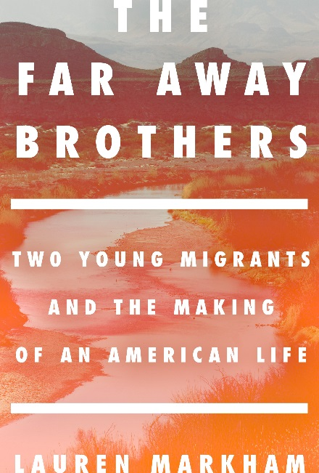
中文书名：《远隔的兄弟：两个年轻的移民与创造美国生活》
英文书名：THE FAR AWAY BROTHERS: TWO YOUNG MIGRANTS AND THE MAKING OF AN AMERICAN LIFE
作 者：Lauren Markham
出 版 社：Crown
代理公司：Fletcher/ANA/Nina Yang
页 数：352页
出版时间：2017年9月
代理地区：中国大陆、台湾
审读资料：电子稿
类 型：传记回忆录

- 邦诺书店2017年秋季发现精选，并荣登《出版商市场》（Publisher’s Marketplace）政治/时事榜单

内容简介：

以深刻的文字记述了一对孪生兄弟逃离萨瓦尔多，前往加利福尼亚州构建新生活的故事——他们如何活下来，留在当地并找到归属感。

欧内斯托·弗洛雷斯（Ernesto Flores）出生在萨尔瓦多的乡下，之后内战爆发，欧内斯托对美国很感兴趣，他渴望着那片遥远土地上的摩天大楼和耐克运动鞋，而他的孪生兄弟劳尔（Raul）从未向往过北方。欧内斯托在当地的帮派之争中站错了队，所以不得不逃离这个国家，而劳尔因为长得跟兄弟一模一样，也被迫跟着远离危险，奔赴未知的伟大美国。

记者劳伦·马卡姆（Lauren Markham）通过这部当代移民编年史跟随十七岁的弗洛雷斯兄弟俩的脚步，踏上了艰辛的旅程，二人穿越格兰德河和德克萨斯州沙漠，再被移民局转交给住在加利福尼亚州奥克兰的远方哥哥监护。没过多久，举目无亲的年轻人们进入新学校，学习新语言，努力工作偿还越来越多的债务，应付移民法庭，同时也遭遇了普通美国青少年的喜悦与苦恼——女朋友、分数、Facebook——他们只有彼此相互扶持。马克姆（Markham）讲述了一个逐渐成熟的故事，同时从侧面刻画了中美洲未成年人的流失问题，探讨了美国的移民政策并带读者们体验了一段令人难忘的移民经历。

作者简介：

劳伦·马卡姆（Lauren Markham）：加利福尼亚州伯克利作家。其作品曾见诸于VQR、VICE、《俄里翁》（Orion）、《太平洋标准》（Pacific Standard）、《格尔尼卡》（Guernica）、纽约客网站（The New Yorker.com）、《美国生活》（This American Life）等报刊媒介。劳伦曾获得佛蒙特艺术学院（Vermont College of Fine Arts）小说创作的硕士学位，米德尔伯里基金会（Middlebury Fellowship）环境新闻学奖学金，第11小时粮食和农业新闻基金会（11th Hour Food and Farming Journalism Fellowshi）奖学金和扶轮基金会（Rotary Foundation）奖学金。过去的十年，她曾服务于难民安置和移民教育领域。

媒体评价：

“坦诚地审视了青少年移民问题以及为了过上好日子所承受的极端风险……马克姆记述了劳尔（Raúl）和欧内斯托（Ernesto）的经历，质疑了美国梦的真实性。”
----《书目杂志》（Booklist）

“发人深省……马克姆从敏锐而具有启发性的视角思考了无处可去的青年移民们的危险。”
----《出版者周刊》（Publisher’s Weekly）

“本书最触动人心的启示并非我们熟知的地缘政治教训，也不是兄弟俩穿越沙漠的冒险或者他们在美国法庭所面临的障碍——而是，洞察这段旅程对他们产生了何种影响，如何令他们感觉焦虑和内疚，同时又激发出希望、野心和责任感。普通的作家或许只能撰写一个简单的移民故事，但马克姆却深刻地挖掘了人类的变革——混乱、艰难、充满乐观情绪。”
----《卑微亡灵的漫长阴影》（The Long Shadow of Small Ghosts）作者，
劳拉·蒂尔曼（Laura Tillman）

“《远隔的兄弟》（The Far Away Brothers）是一部探讨现实的必读书。且远不止于此。它通过详实的细节、深远的同情心和痛苦的现实表达了对移民和青年人的了解与理解。劳伦·马卡姆（Lauren Markham）以冷酷、非凡的方式记述了一个故事，并不是仅仅将弗洛雷斯兄弟描绘成某个严肃问题的代表，他们更是人类的代表：复杂、特殊、幽默、不完美。你有必要认识一下这两个年轻人。”
----《罗伯特皮斯短暂而可悲的一生》（The Short and Tragic Life of Robert Peace）作者，
杰夫·霍布斯（Jeff Hobbs）

谢谢您的阅读！
请将回馈信息发至：
杨娜（Nina Yang)
安德鲁·纳伯格联合国际有限公司北京代表处
北京市海淀区中关村大街甲59号中国人民大学文化大厦1705室，100872
电 话：010-82504506
传 真：010-82504200
Email: Nina@nurnberg.com.cn
网 址: http://www.nurnberg.com.cn
新浪微博：http://weibo.com/nurnberg
豆瓣小站：http://site.douban.com/110577/
微信订阅号：安德鲁书讯


